U C H W A Ł A NR XXII/162/2012

Rady Gminy Ostrowite
z dnia 14 sierpnia 2012 roku

w sprawie: zatwierdzenia Planu Odnowy Miejscowości Mieczownica
na lata 2012 – 2019.

Na podstawie art. 18 ust. 2 pkt 6 ustawy z dnia 8 marca 1990 roku o samorządzie gminnym
(Dz. U. z 2001 r. Nr 142, poz. 1591 z późn. zm.)

Rada Gminy Ostrowite
u c h w a l a, co następuje:

§ 1. Zatwierdza się Plan Odnowy Miejscowości Mieczownica na lata 2012-2019 przyjęty
Uchwałą Nr 1/2012 Zebrania Wiejskiego Sołectwa Mieczownica z dnia
26 kwietnia 2012 r. w brzmieniu stanowiącym załącznik Nr 1 do niniejszej uchwały.

§ 2. Wykonanie uchwały powierza się Wójtowi Gminy Ostrowite.

§ 3. Uchwała wchodzi w życie z dniem podjęcia.

Przewodniczący
Rady Gminy

/-/ Jakub Bartosik

Załącznik Nr 1
do Uchwały NR XXII/162/2012
Rady Gminy Ostrowite
z dnia 14 sierpnia 2012 roku

PLAN ODNOWY
MIEJSCOWOŚCI MIECZOWNICA
NA LATA 2012-2019

WSTĘP

Polska wieś potrzebuje trampoliny cywilizacyjnej, aby osiągnąć poziom średniej europejskiej i wszelkie programy inwestycyjne, wspierające polepszenie sfery socjalnej są tutaj najbardziej potrzebne i stanowią podstawę wszelkich planów rozwoju wsi.
Zadania z zakresu odnowy wsi nie są wyłącznie powiązane z funduszami unijnymi. Wszelkie fundusze pozabudżetowe np. w ramach Kontraktu wojewódzkiego, Pieniądze z Narodowego Funduszu Ochrony Środowiska i Gospodarki Wodnej i wiele innych są tutaj możliwe do wykorzystania i pożądane. Aby jednak poznać strukturę koniecznych wydatków, trzeba sporządzić dokument o charakterze średnioterminowej prognozy ekonomiczno-finansowej, tak aby gmina mogła przygotować swój Plan Rozwoju Lokalnego oraz Wieloletni Plan Inwestycyjny i wystąpić z odpowiednim montażem finansowym budżetu.
Ponieważ zakłada się logiczną konsekwencję konstrukcji Planu Odnowy
Miejscowości w ścisłej korelacji z Planem Rozwoju Lokalnego gminy i powiatu, strategią rozwoju województwa i kierunkiem zagospodarowania przestrzennego, dokument ten powinien mieć charakter małej strategii rozwoju miejscowości. Wskazane jest aby w szczególności obejmował analizy zasobów sołectwa, porównania korzystnych i niekorzystnych cech wewnętrznych wsi oraz potencjalnych szans i zagrożeń występujących w otoczeniu, które mogą warunkować przyszłość sołectwa i ich mieszkańców, wizji rozwoju wsi wraz z jej priorytetami i projektami rozwojowymi wraz z elementami montażu finansowego projektów do realizacji. Wymaga to ścisłej współpracy pomiędzy sołectwem i urzędem gminy oraz spójności planów. Dokument „Plan Odnowy Miejscowości Mieczownica” ma służyć pełnemu wykorzystaniu istniejącego potencjału i szans rozwojowych, w tym dostępu do środków unijnych i funduszy rządowych.
Plan Odnowy Miejscowości Mieczownica został przygotowany z inicjatywy i przez mieszkańców wsi.
Niniejsze opracowanie zawiera charakterystykę miejscowości, inwentaryzację zasobów służących odnowie miejscowości, ocenę jej mocnych i słabych stron, opis planowanych zadań inwestycyjnych i przedsięwzięć aktywizujących społeczność lokalną oraz opis i charakterystyka obszarów o szczególnym znaczeniu dla zaspokojenia potrzeb mieszkańców, sprzyjających nawiązywaniu kontaktów społecznych, ze względu na ich położenie oraz cech funkcjonalno-przestrzenne. Sporządzenie i przyjęcie takiego dokumentu jest niezbędne przy aplikowaniu o środki finansowe w ramach działania „Odnowa i rozwój wsi” Programu Rozwoju Obszarów Wiejskich oraz stanowić będzie wytyczne dla władz Gminy Ostrowite przy opracowywaniu kierunków rozwoju miejscowości Mieczownica.

SPIS TREŚCI

Wstęp

- Charakterystyka miejscowości Mieczownica

- Inwentaryzacja zasobów służących odnowie miejscowości

- Ocena mocnych i słabych stron miejscowości Mieczownica

- Opis planowanych zadań inwestycyjnych i przedsięwzięć aktywizujących społeczność lokalną

- Opis i charakterystyka obszarów o szczególnym znaczeniu dla zaspokojenia potrzeb mieszkańców, sprzyjających nawiązywaniu kontaktów społecznych, ze względu na ich położenie oraz cech funkcjonalno-przestrzennych.

- Charakterystyka miejscowości Mieczownica.

  - Położenie

Wieś Mieczownica to jedno z 21sołectw Gminy Ostrowite. Sołectwo położone jest na zachód od centrum Gminy Ostrowite.
W latach 1975 – 1998 miejscowość administracyjnie należała do województwa konińskiego.

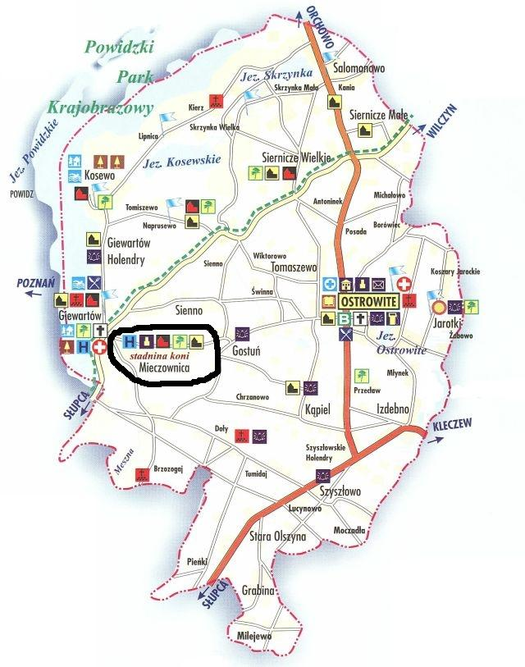
  - Przynależność administracyjna.

MIECZOWNICA

GMINA – Ostrowite
POWIAT – Słupecki
WOJEWÓDZTWO – Wielkopolskie

  - Liczba ludności.

Liczba mieszkańców miejscowości Mieczownica wg stanu na dzień 26.04.2012r. wynosi 384 osoby. Struktura wiekowa została przestawiona w poniższej tabeli.

WIEK | LICZBA MIESZKAŃCÓW
DO 8 LAT | 50
9 - 17 | 40
18 - 40 | 146
Powyżej 40 lat | 148
Ogółem | 384

Z powyższych danych wynika, że większość osób zamieszkujących Mieczownicę jest w wieku produkcyjnym, wchodzącym na rynek pracy. Dlatego tez jednym z podstawowych kierunków działań powinno być dążenie do podnoszenia jakości zasobów ludzkich na terenach wiejskich, poprzez zwiększenie szans młodych ludzi na zdobycie dobrego wykształcenia, adekwatnego do potrzeb rynku pracy. Inwestycje w kapitał ludzki wpłyną na zmniejszenie liczby migracji ludności w poszukiwaniu zatrudnienia, zarówno tej krajowej jak i zagranicznej.

  - Historia Mieczownicy.
Mieczownica od lat słynie ze Stadniny Koni, gdzie prowadzona jest m.in. hodowla koni. Dziś Stadnina Koni w Mieczownicy hoduje konie małopolskie, które sprzedaje w kraju i na export. Przy stadninie działa Klub Jeździecki. Siedzibę stadniny i bazę noclegową stanowi piękny, eklektyczny pałac z II połowy XIX wieku, otoczony 4,5 hektarowym parkiem. Turyści mogą skorzystać z nauki jazdy konnej, przejażdżek bryczkami, czy wypożyczyć konia pod siodło na przejażdżki po okolicach.
Dokładnie 2 marca 1863 roku na polach między Mieczownicą i Dobrosołowem wojska rosyjskie rozgromiły dwa oddziały powstańców. Druga z bitew datowana jest na marzec 1864 roku. Wtedy to na polach między Ostrowitem a wsią Kąpiel wojska rosyjskie rozbiły powstańczy oddział Franciszka Budziszewskiego. Dzisiaj, po ponad stu latach turyści odwiedzający te strony mogą znaleźć pamiątkę tamtych wydarzeń: na skraju wsi Mieczownica znajduje się pomnik powstańców poległych w 1863 roku (postawiony w 1916 roku, zniszczony w latach drugiej wojny światowej, został odbudowany w 1953 roku). Obok pomnika znajduje się wspólna powstańcza mogiła.
Do Mieczownicy trafić można bez trudu; o stadninie koni informują duże tablice. Warto więc odwiedzić tę małą miejscowość chociażby dla samej przyjemności spędzenia wolnego czasu w siodle. W eklektycznym pałacu z 1894 roku, otoczonym ponad czterohektarowym parkiem ma swą siedzibę Dyrekcja Stadniny Koni. Prowadzona jest tu m.in. hodowla koni angloarabskich. Turyści mogą skorzystać z nauki jazdy konnej, przejażdżek bryczkami, czy wypożyczyć konia pod siodło na przejażdżki po okolicach. Istnieją tu doskonałe warunki do prowadzania hipoterapii.

- Inwentaryzacja zasobów służących odnowie miejscowości.

  - Zasoby przyrodnicze.
Miejscowość Mieczownica położona jest w odległości 12 km od miasta Słupca. Wzdłuż drogi powiatowej oraz wzdłuż drogi gminnej występuje zabudowa zwarta. Wieś położona jest na obszarze Powidzkiego Parku Krajobrazowego w której występują rzadkie okazy roślinności, zwierzyny oraz wielu gatunków ptactwa, w tym m.in. bażanty, kuropatwy. Przez Mieczownicę przebiega rzeka Meszna, w Mieczownicy znajdują się stawy do hodowli ryb. Walory krajobrazowe i klimatyczne wsi cieszą się zainteresowaniem wśród turystów i przejezdnych gości. Dobra sieć dróg która łączy gminy sąsiednie Słupca, Powidz, Orchowo, stwarza dogodne warunki do rozwoju turystyki rowerowej, agroturystyki i wycieczek związanych z grzybobraniem oraz zbieraniem owoców leśnych (maliny, jeżyny, poziomki).
We wsi znajdują się następujące zabytki nieruchome wpisane do krajowego rejestru zabytków:
- pałac z końca XIXw., spichlerz, stajnia, park.

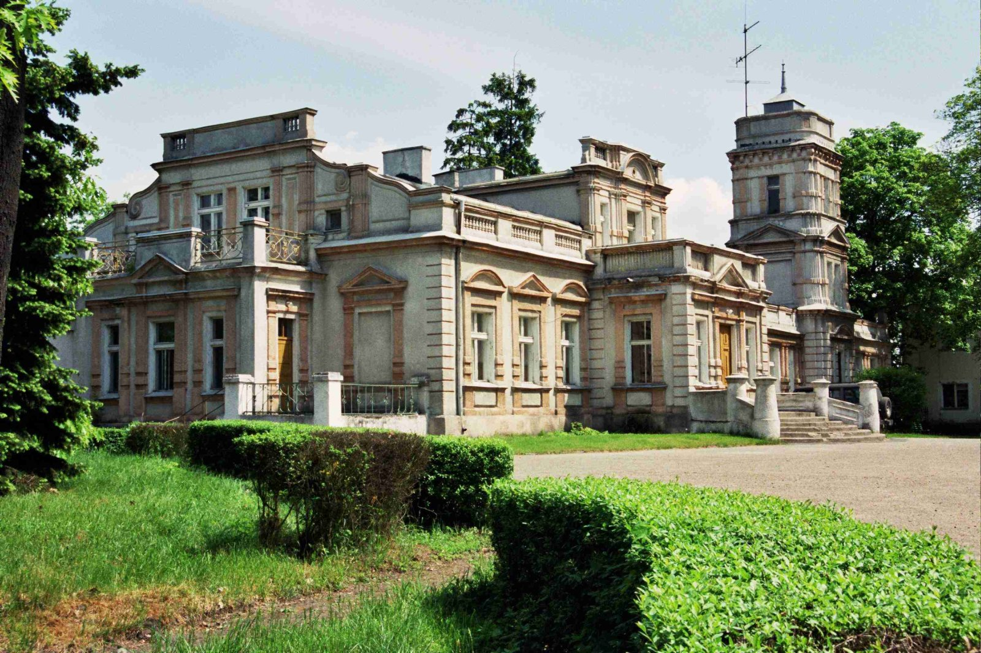

We wsi znajduje się Pomnik poległych Styczniowców poległych w bitwie pod Mieczownicą 2.03.1863r.
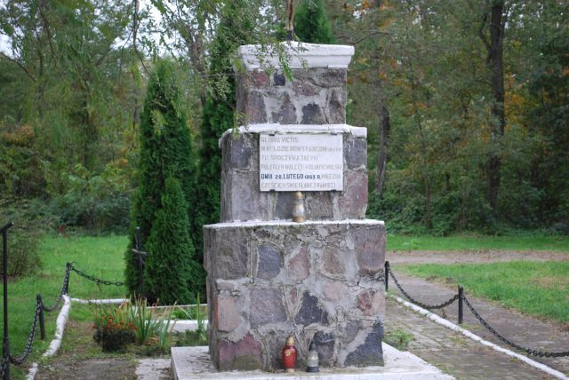

  - Infrastruktura społeczna.
Ze względu na brak na terenie sołectwa placówek oświatowych, młodzież pobiera naukę w szkołach w Giewartowie i Ostrowitem. Bliskość tych placówek oraz dogodny dojazd pozwalają na podnoszenie przez dzieci i młodzież z Mieczownicy swojej wiedzy. Jednak brak miejscowych warunków lokalowych do prowadzenia działalności kulturalnej zmusza zarówno młodzież jak i dorosłych mieszkańców do korzystania z usług kulturalnych w mieście Słupca. Ze względu na odpowiednią bazę lokalową oraz przygotowaną kadrę fachową miasto oferuje dużo różnorodnych zajęć kulturalnych i sportowych. Działalność sportowa prowadzona jest w szkołach na terenie gminy Ostrowite i miasta Słupca.

  - Infrastruktura techniczna
W Mieczownicy każde gospodarstwo korzysta z sieci elektrycznej i wodociągowej. Miejscowość jest również wyposażona w infrastrukturę telekomunikacyjną oraz posiada sieć kanalizacyjną. Mankamentem jest brak sieci gazowej.
Przez teren wsi przebiega droga powiatowa asfaltowa Niezgoda-Szyszłowo Nr 3054P o łącznej długości 19,313 km. Droga służy mieszkańcom jako dojazd do istniejących siedlisk oraz umożliwia korzystanie z komunikacji publicznej.
Na terenie wsi funkcjonują 2 sklepy spożywczo-przemysłowe.
Mieszkańcy sołectwa Mieczownica wykazują dużą aktywność społeczną w zakresie budowy infrastruktury technicznej. Prężnie działa miejscowe koło gospodyń wiejskich. Dużym problemem wsi jest brak odpowiednio przygotowanego i wyposażonego miejsca do spotkań w celu organizowania imprez patriotycznych, okolicznościowych, szkoleń i kursów.
Remont świetlicy wiejskiej pozwoli mieszkańcom jak i młodzieży szkolnej na prezentację tradycji kulturowych oraz realizację własnych zainteresowań. Ze względu na otaczające wieś kompleksy leśne istnieje możliwość zapraszania mieszkańców okolicznych miejscowości na organizowane spotkania. Wieś może być przystanią dla twórców i artystów ludowych działających w okolicznych miejscowościach.

  - Gospodarka i rolnictwo.

Mieszkańcy wsi utrzymują się w przeważającej mierze z pracy w rolnictwie. Na wsi nie ma ulokowanych większych zakładów przemysłowych, z dostępnych miejsc pracy poza rolnictwem zaliczyć można Mostostal w Słupcy oraz pobliskie zakłady pracy zatrudniające niewielką ilość pracowników. Małe zainteresowanie prowadzeniem działalności gospodarczej spowodowane jest położeniem sołectwa blisko miejscowości Słupca, gdzie mieszkańcy szukają bardziej atrakcyjnych miejsc pracy ze względu na małe dochody z rolnictwa. Wielu mieszkańców sołectwa nie mogąc znaleźć pracy w pobliżu miejsca zamieszkania szuka swego miejsca oraz lepszych zarobków poza granicami kraju.

- Ocena mocnych i słabych stron miejscowości Mieczownica. Analiza SWOT

Silne strony: Zjawiska pozytywne z punktu widzenia możliwości kształtowania rozwoju miejscowości na które bezpośredni wpływ ma Gmina

Słabe strony: Zjawiska ograniczające możliwości rozwoju miejscowości, na które bezpośredni wpływ ma Gmina.

Szanse: Zjawiska pozytywne z punktu widzenia możliwości kształtowania rozwoju miejscowości, występowanie których jest uwarunkowane czynnikami leżącymi poza możliwościami bezpośredniego jej wpływu.

Zagrożenia: Zjawiska negatywne mogące stanowić zagrożenie dla rozwoju miejscowości, których występowanie, jest uwarunkowane czynnikami leżącymi poza możliwościami jej bezpośredniego wpływu.

Główne problemy sołectwa:
- brak stałego miejsca spotkań dla wszystkich grup mieszkańców sołectwa,
- brak zakładów produkcyjnych,
- brak infrastruktury informatycznej w tym również publicznych punktów, dostępu do Internetu,
- brak alternatywnych form spędzania czasu wolnego przez młodzież
- brak infrastruktury sportowo-rekreacyjnej,
-brak dodatkowych pozarolniczych źródeł dochodu dla mieszkańców.

Wizje rozwoju sołectwa
- sołectwo posiada miejsce spotkań dla mieszkańców,
- sołectwo posiada publiczny punkt dostępu do Internetu,
- społeczeństwo sołectwa przejawia dużą aktywność na rzecz
rozwoju miejscowości,
- sołectwo promuje się efektywnie na terenie gminy i regionu,
- poprawa estetyki wsi (zagospodarowanie posesji, zbiórka odpadów, przystanki przy drogach, znaki informacyjne),
- istnieją chodniki przy drodze powiatowej,
- funkcjonują gospodarstwa agroturystyczne w sołectwie,
- na terenie sołectwa organizowane są kursy dla mieszkańców,
- sołectwo posiada wyremontowaną drogę powiatową na całej jej długości,
- istnieją koła zainteresowań na terenie sołectwa.

  - Mocne strony
- położenie wzdłuż drogi powiatowej Niezgoda-Szyszłowo
- czyste środowisko naturalne,
- wolne tereny do zabudowy,
- walory turystyczno – krajobrazowe w pobliżu Stadniny Koni,
- bliski dostęp do placówek oświatowych,
- potencjał mieszkańców.

  - Słabe strony.
- wysoka stopa bezrobocia,
- brak miejsca do spotkań mieszkańców,
- rozdrobnienie gospodarstw,
- mała opłacalność produkcji rolniczej,
- ubóstwo społeczne,
- brak miejsc pracy,
- malejąca aktywność społeczna mieszkańców

  - Szanse.
- remont świetlicy wiejskiej,
- większa dostępność do środków zewnętrznych na rozwój miejscowości,
- prowadzenie kursów i szkoleń,
- promocja miejscowości w gminie i regionie,
- pozyskiwanie środków od sponsorów,
- możliwość prowadzenia dodatkowych zajęć dla dzieci i młodzieży,

  - Zagrożenia
- wzrost kosztów utrzymania,
- niestabilne przepisy prawne,
- odpływ młodych ludzi w poszukiwaniu pracy,
- rosnące bezrobocie,
- brak środków własnych na współfinansowanie projektów.

- Opis planowanych zadań inwestycyjnych i przedsięwzięć aktywizujących społeczność lokalną.
  - Wizja rozwoju wsi.
Mieczownica to sołectwo, w którym mieszkańcy aktywnie uczestniczą w życiu społecznym. Interesują się rozwojem swojej miejscowości. Widzą szansę zwiększenia swoich dochodów poprzez świadczenie usług poza rolnictwem. Istnieje kilka gospodarstw agroturystycznych i rośnie zainteresowanie produkowaniem żywności ekologicznej. W miejscowości funkcjonuje „Koło Gospodyń Wiejskich” w pomieszczeniach świetlicy wiejskiej gdzie spotykają się starsi i młodzież. Wykorzystują wolny czas na wymianę poglądów i dzielą się zainteresowaniami i zamiłowaniami.

  - Cele strategiczne i działania
Mając na uwadze mocne i słabe strony Sołectwa Mieczownica oraz wizję rozwoju wsi przyjęto następujące cele strategiczne, które są gwarancją realizacji zadań zmierzających do spełnienia wyznaczonej dla wsi Mieczownica wizji.

L.p. | Rodzaj zadania | 2012 | 2013 | 2014 | 2015 | 2016 | 2017 | 2018 | 2019
1. | Remont budynku świetlicy wiejskiej w Mieczownicy |  | x
2. | Utwardzenie drogi gminnej Giewartów – Mieczownica |  |  |  | x
3. | Zakup wyposażenia do świetlicy wiejskiej |  |  |  |  | x
4. | Remont Pomnika Powstańców Styczniowych |  |  |  |  |  |  | x
5. | Budowa placu zabaw dla dzieci |  |  |  |  |  |  |  | x

- Remont Sali wiejskiej w Mieczownicy – w tym ocieplenie i pokrycie papa dachu, zrobienie nowego sufitu, cyklinowanie i malowanie podłogi oraz malowanie ścian.
Szacunkowa wartość inwestycji: 50 000 zł
Źródło pochodzenia: Program Rozwoju Obszarów Wiejskich oraz budżet Gminy.
Realizacja tej inwestycji przyczyni się do podniesienia standardu świadczonych usług kulturalnych przez Gminę Ostrowite oraz poprawy estetyki miejscowości Mieczownica

ad 2.
Utwardzenie drogi gminnej Giewartów – Mieczownica
Szacunkowa wartość inwestycji: 800 000 zł
Źródło pochodzenia: budżet Gminy Ostrowite
Realizacja tej inwestycji wpłynie na poprawę bezpieczeństwa osób korzystających z drogi Giewartów – Mieczownica oraz poprawi połączenie komunikacyjne pomiędzy tymi miejscowościami.

ad 3.
Zakup wyposażenia do świetlicy wiejskiej
Szacunkowa wartość inwestycji: 5 000 zł
Źródło pochodzenia: budżet Gminy Ostrowite
Zadanie to będzie polegać na zakupie nowych stołów i krzeseł oraz drobnych elementów wyposażenia kuchni (szklanki, termosy, tace itp.) do świetlicy wiejskiej w Mieczownicy. Realizacja przedsięwzięcia przyczyni się do poprawy życia kulturalnego mieszkańców sołectwa Mieczownica.

ad 4
Remont Pomnika Powstańców Styczniowych
Szacunkowa wartość inwestycji: 30 000 zł
Źródło pochodzenia: budżet Gminy Ostrowite
Przedsięwzięcie to będzie polegać na gruntownym odnowieniu Pomnika Powstańców Styczniowych oraz zagospodarowaniu terenu przyległego do tego obiektu.
Inwestycja przyczyni się do promocji Mieczownicy oraz Gminy Ostrowite. Planowana jest ona na tak odległy termin ze względu na nieuregulowane prawnie kwestie własności działki na której planowane jest przedsięwzięcie.

ad 5
Budowa placu zabaw dla dzieci
Szacunkowa wartość inwestycji: 40 000 zł
Źródło pochodzenia: budżet Gminy Ostrowite
Plac zabaw w Mieczownicy ma za zadanie uatrakcyjnić i zagospodarować czas wolny dzieci. Zabawy na świeżym powietrzu mają bardzo dużo zalet.

- Opis i charakterystyka obszarów o szczególnym znaczeniu dla zaspokojenia potrzeb mieszkańców, sprzyjających nawiązywaniu kontaktów społecznych, ze względu na ich położenie oraz cechy funkcjonalno-przestrzenne.

Obszarem o szczególnym znaczeniu dla zaspokojenia potrzeb mieszkańców jest teren centralnej część miejscowości. Znajduję się tam m.in. świetlica wiejska oraz stadnina koni. Sąsiadujące położenie tych miejsc sprzyja organizacji różnorodnych imprez oraz zachęca mieszkańców Mieczownicy do spędzania tam wolnego czasu, co pozytywnie wpływa na nawiązywanie kontaktów społecznych oraz promocję Sołectwa i Gminy.

Przewodniczący
Rady Gminy

/-/ Jakub Bartosik

